Белем бирү эшчәнлегендә сәламәт яшәү рәвешен формалаштыру

Сәламәтлек – ул иң зур байлык. Һәр кешенең, шул исәптән балаларыбызның сәламәтлеген саклау һәм ныгыту һәр шәхес өчен, тулаем җәмгыять өчен зур әһәмияткә ия. Балаларыбызның сәламәтлеге – ул киләчәк буыннарның сәламәтлеге. Казанда үтәчәк Универсиада яшь буын спортчылар өчен яңа уңышларга ирешү өчен этәргеч, балаларыбызга яраткан спорт төрләре белән шөгыльләнү, сәламәт тормыш алып бару өчен шарт булып тора. Ә сәламәт булу өчен нишләргә, нинди яшәү рәвеше алып барырга?
Төрле кешенең иртәсе төрлечә башлана. “Иртәңне ничек башласаң, көнең шулай үтәр”—диләр бит. Шуңа күрә, үзебезнең һәм балаларыбызның иртәсен планлаштыру бик мөһим.
Хәрәкәт активлыгы – сәламәт яшәү рәвешенең төп шартларының берсе. Шуңа күрә без балаларны иртәне зарядкадан башларга өйрәтергә тиешбез. Әлбәттә, бала үзе генә басып зарядка ясамаячак. Шуңа күрә бу турыда иң беренче әти-әниләр белән эш алып барырга кирәк. Балаларга менә мондый шигырь өйрәтү отышлы:
Иртә.
Менә якты көн туа,
Караңгылыкны куа.
Радио да уяна,
Җырлый-җырлый куана.
Минем бүлмәмә кереп,
Әни пәрдәне ача.
Кояш карагач көлеп,
Күзләрдән йокы кача.
Мин тиз генә торам да,
Әни янына киләм:
“Иртәнге зарядканы
Әйдә, башлыйбыз”, – диям.
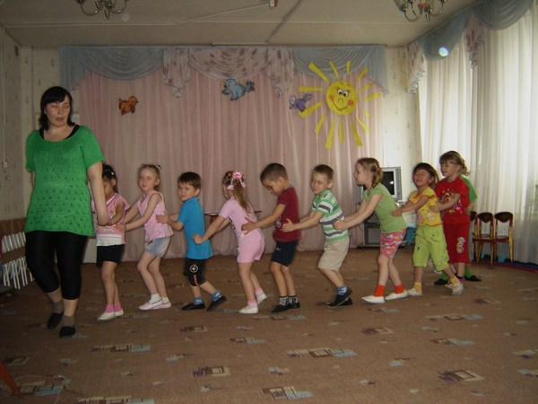

Шулай итеп балалар аша әти-әниләргә йогынты ясыйбыз. Без үз чиратыбызда балалар белән бакчадагы иртәне зарядкадан башлыйбыз.
Балаларга җәйге Универсиада турында дәими рәвештә бирелеп бара, спорт төрләре турындагы күзаллаулары баетыла. Балалар бик кызыксынып тыңлыйлар һәм үзләренең дә ярышларда катнашасы килә. Шул уңайдан без җәен балалар бакчасында спорт бәйрәмен уздырырга планнаштырдык, әзерлек эшләрен бүгеннән үк башладык. Шуңа күрә балалар иртәнге зарядка һәм физик дәресләренә бик җитди карыйлар.
Зарядкадан соң иртәнге аш вакыты җитә. Туклану – шулай ук сәламәт яшәү рәвешенең бер шарты ул. Иртә – организмны тукландыру өчен көннең иң төп өлеше. Иртәнге ашта бала көнлек тиешле калориянең яртысын алырга тиеш. Юкка гына бит: “Иртәнге ашны үзең аша, төшке ашны иптәшең белән бүлеш, ә кичкесен дошманыңа бир” дип әйтмиләр. Балалар бакчасында, гадәттә, иртәнге ашка ботка бирәләр. Ботка – балалар өчен иң кулай ризык: ул тәмле дә, файдалы да, җиңел дә, туклыклы да. Безнең бурычыбыз – балаларга шуны төшенднрү. Теләр-теләмәс кенә капкалап утырган балаларга аңлату эшләре алып барыла. Сәмига Сәүбәнованың “Ботка нигә тәмле?” дигән хикәясе бик үтемле чара булып тора.

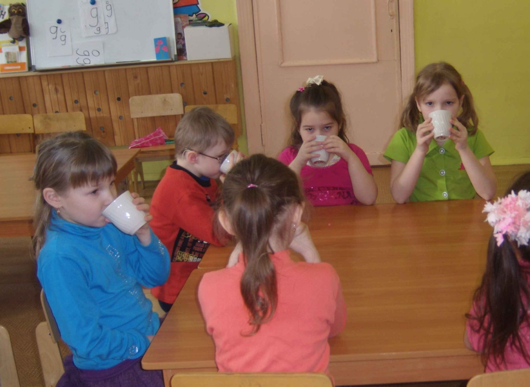

Шулай ук сөт һәм сөт ризыклары да организмның үсүе, сөякләрнең һәм тешләрнең ныгуы өчен бик кирәк. Алар тән тиресенең, тырнакларның һәм чәчгнең сәламәтлеген тәэмин итәләр, эчәклек эшчәнлеген җайга салалар, башка ризыкларның үзләштерелүенә уңай йогынты ясыйлар. Сөт ризыклары җитәрлек булмаган очракта кеше организмында кальций җитешми башлый. Ә бу исә балаларның рахит белән авыруына китерә. Әлбәттә коры сүз белән генә балаларга үтемле итеп аңлатып булмый. Ярдәмгә тагын әдәби әсәрләр килә. Мәсәлән, Р. Вәлиеваның “Сөт эчәбез” шигыре.

Һәр ата-ана баласының авырмыйча, сау-сәламәт булып үсүен тели. Тик бала организмы дөньядагы барлык микробларга каршы торырга өйрәнгәнче, ягъни иммунитеты ныгыганчы, бу мөмкин түгел. Ә иммун системасының ныгуын көтеп утырырга ярамый, чарасын күрергә кирәк. Иммунитетны ныгытуның берничә ысулы бар:
- Препаратлар эчертү. Ләкин аларны табиб кына билгеләргә тиеш;
- Иммун системасының табигый стимуляторларын активлаштыру. Боларга: артыгын ашамау, артык җылы киендермәү һәм җитәрлек хәрәкәтләнү керә. Шулай ук чыныктыру да бик файдалы. Ләкин аны әкренләп кенә системалы рәвештә алып барырга кирәк.
- Массаж. Биологик актив нокталарга массаж ясау яхшы нәтиҗә бирә. Борын яфрагын, ике каш арасын һәм колак йомшагын җиңелчә генә уарга кирәк. Бу процедураны көндезге йокыдан торгач, балалар үзләре дә бик теләп башкаралар.
- Дөрес туклану. Көндәлек рационда сөт ризыклары, ит, балык, яшелчә һәм җиләк-җимешләр, кабак, чикләвекләр, зәйтүн мае, цитруслылар булырга тиеш.
Балаларны дөрес сулыш алырга өйрәтү дә бик мөһим. Һәркөнне безнең иртәнге гимнастика сулыш күнегәләре белән тәмамлана. Шулай ук урамда балаларның ничек сулауларына игътибар итәргә кирәк. Авыз белән сулаган балалар тамак авыруларыннан еш интегәләр.

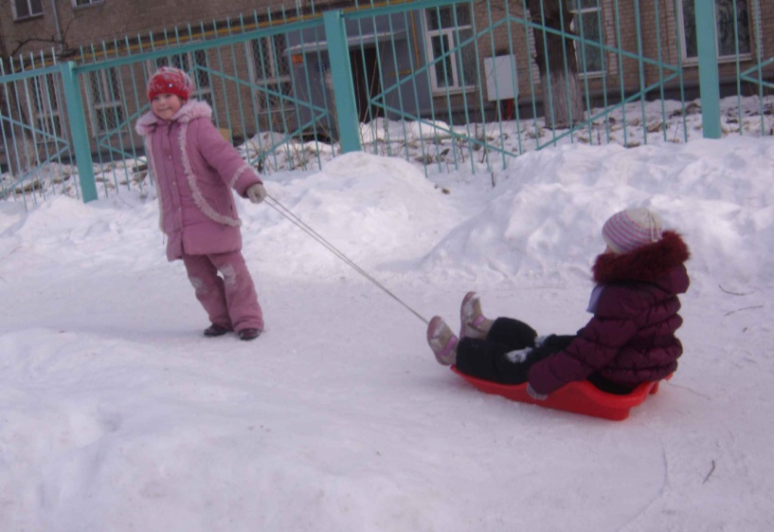

Көндәлек реҗимны үтәү дә сәламәт яшәүнең мөһим бер тармагы. Балаларга моны аңлату өчен, рәсемле күрсәтмә әсбап төзелде. Балалар аны теләгән вакытларында алып карыйлар, шулай ук сөйләшүләр дә алып барыла.

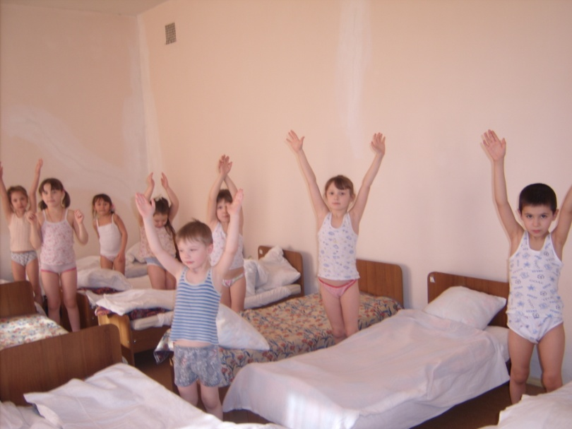

Балаларга сәламәт яшәү рәвеше турында аңлату өчен, мин халык авыз иҗаты һәм әдәби әсәрләрдән еш файдаланам. Мәсәлән:
Мәкальләр:
Саф һава – тәнгә дәва.
Таза тәндә – таза рух.
Сәламәт тәндә – сәламәт акыл.
Шапшаклык – ялкауның юлдашы.
Чисталык – сәламәтлек билгесе.
Саулык – зур байлык.
Сәламәтлек ул – кул астындагы хәзинә.

Табышмаклар:
Үзе шома, күбеккә күмә,
Хуш исле ул, я кем белә?
(сабын)
Аркасында сөяге, сөягендә мыегы,
Ак каймактай агарта,
Мыегы белән чистарта.
(теш щеткасы)
Он түгел, үзе ак,
Авызыңа алып бак.
Тешне агарта, ап-ак итә,
Бу ни була, әйтеп бак.
(теш пастасы)
Кирәк булам мунчада,
Минем исемем –(мунчала).

Исе юк, төсе юк,
Аннан башка тормыш юк.
(су)
Тешләре күп – ашамый,
Синсез эшен башламый.
(тарак)
Ничек коеныр идең соң
Бу дөньяда син минсез?
Рәхәт җылы суым белән
Бүлмәдә мин – ак диңгез.
(ванна)
Битне-кулны корыта,
Чисталыкны ярата.
(сөлге)
Шигырьләр:
- Гөлфия Юнысова. “Тешләр”.
- Әхмәт Ерикәй. “Чисталык сйябез”.
- Заһирә Гомәрова. “Тот яхшы тәрбиядә”.
- Хәкимҗан Халиков. “Хәрәкәттә-бәрәкәт”.
Шулай ук, витаминнар турында балаларга аңлаешлы телдә мәгъүмат тупланды:
- А витамины: “Әгәр зур үсим, әйбәт күрим, тешләрем нык булсын дисәгез, сезгә мин кирәк! Мин кишердә, сөттә, йомыркада күп”—ди.
- В витамины: “Әгәр көчле булам, юк-барга борчылмыйм, сәбәпсез еламыйм дисәгез, сезгә мин кирәк! Мин иттә, икмәктә, карабодайда, солы ярмасында күп” – ди.
- С витамины: “Әгәр еш авырмыйм, авырудан тиз савыгыйм, яхшы кәефле булыйм дисәгез, сезгә мин кирәк. Мин суганда, кәбестәдә, кишердә, алмада, лимонда, әфлисунда күп” – ди.
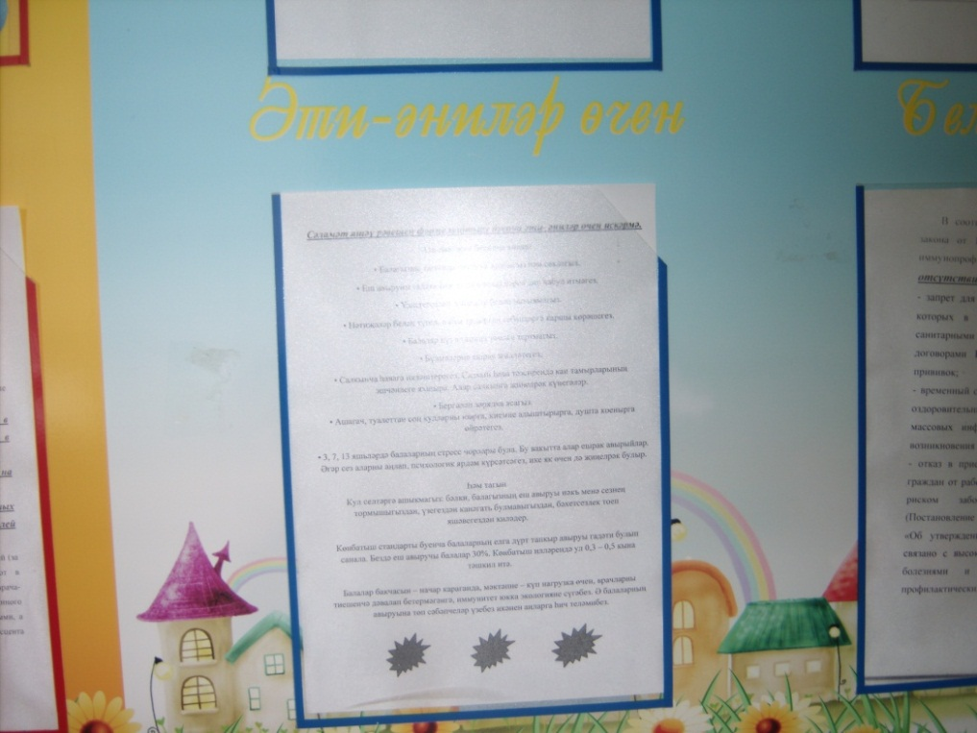

Әти-әниләргә һәм балаларга берничә киңәш:
Үсү һәм сәламәт булу өчен организм күп төрле ризык таләп итә. Ләкин алар яхшы үзләштерелсен өчен, кайбер кагыйдәләрне үтәү кирәк:
- бер үк вакытта ашарга тырыш;
- коры-сары ашама. Аштан беркайчан да баш тартма: анда дөрес аш кайнатуга ярдәм итә торган матдәләр бар.
- ашыкмыйча гына аша, ризыкны яхшылап чәйнә.
- ашаганда башка эшләр белән шөгыльләнмә: телевизор карама, бәхәсләшмә.

Безнең төп максатыбыз – сау-сәламәт, халкыбызның лаеклы дәвамчылары булырлык балалар тәрбияләү. Әти-әниләргә шуны киңәш итәсе килә: безнең яхшы һәм зарарлы гадәтләребезне балалар бик тиз отып ала һәм бакча белән гаилә элемтәсен ныгытыйк. Балаларыбыз сәламәт булсын дисәк, сәламәт яшәү рәвешен кагыйдә итеп алый.

Зиятдинова Гөлшат Ванситовна – Казан шәһәре Мәскәү районының “Татар телендә тәрбия һәм белем бирүче 184-нче катнаш төрдәге балалар бакчасы” муниципаль автономияле мәктәпкәчә белем учреждениесенең I квалификацион категорияле тәрбиячесе

Зиятдинова Гульшат Ванситовна – воспитатель I квалификационной категории Муниципального автономного дошкольного образовательного учреждения «Детский сад № 184 комбинированного вида с татарским языком воспитания и обучения» Московского района г.Казани

